***bg***

**BTS SN**

**E 6-2 – PROJET TECHNIQUE**

**Dossier de présentation et de validation du projet***(consignes et contenus)*

|  |  |  |
| --- | --- | --- |
| **Groupement académique : AIX-MARSEILLE** | | **Session 2023** |
| **Lycée : Vauvenargues** | | |
| **Ville :** **Aix en Provence** | | |
| **N° du projet : 1/6** | **Nom du projet : e-QUIZZ** | |

|  |  |  |  |  |
| --- | --- | --- | --- | --- |
| Projet nouveau | Oui Non |  | Projet interne | Oui Non |
| Délai de réalisation |  |  | Statut des étudiants | Formation initiale Apprentissage |
| Spécialité des étudiants | EC IR Mixte |  | Nombre d’étudiants | 3 |
| Professeurs responsables | ANTOINE Serge |  |  |  |

**SOMMAIRE**

Présentation et situation du projet dans son environnement 2

Contexte de réalisation 2

1 Présentation du projet e-QUIZZ 2

2 Description du système e-QUIZZ 3

2.1 Actions réalisées par le système 3

2.2 Organisation du système 5

2.3 Exigences du système 5

3 Contraintes de réalisation 6

4 Répartition des fonctions ou cas d’utilisation par étudiant 7

5 Exploitation Pédagogique – Compétences terminales évaluées 8

6 Planification (Gantt) 9

7 Condition d’évaluation pour l’épreuve E6-2 9

Disponibilité des équipements 9

Atteintes des objectifs du point de vue client 9

Avenants 9

8 Observation de la commission de Validation 10

Nom des membres de la commission de validation académique 10

Visa de l’autorité académique 10

# Présentation et situation du projet dans son environnement

## Contexte de réalisation

|  |  |  |  |  |
| --- | --- | --- | --- | --- |
| Constitution de l’équipe de projet : | Étudiant 1 EC IR | Étudiant 2  EC IR | Étudiant 3  EC IR | Étudiant 4 EC IR |
| Projet développé : | Au lycée ou en centre de formation En entreprise Mixte | | | |
| Type de client ou donneur d’ordre (commanditaire) : | Entreprise ou organisme commanditaire : Oui Non  Nom :  Adresse :  Contact :  Origine du projet :   * Idée : Lycée Entreprise * Cahier des charges : Lycée Entreprise * Suivi du projet : Lycée Entreprise | | | |
| Si le projet est développé en partenariat avec une entreprise : | Nom de l’entreprise :  Adresse de l’entreprise :  Adresse site : | | | |

# https://www.auto-ecole-larger.fr/wp-content/uploads/2018/02/boitier-digiquizz.jpgPrésentation du projet e-QUIZZ

L’objectif est de créer un outil pour aider l’enseignant à évaluer les étudiants à l’issu d’une séance pédagogique.

L’évaluation sera un court moment de quelques minutes à la fin de la séance. Cela permet une révision qui aide à la mémorisation.

Grâce à l’application (déjà existante), l’enseignant crée un ou plusieurs QCM (chez lui ou au lycée).

Figure : Boitier utilisé par les auto-écoles

On part du principe que chaque salle est équipée d’un ordinateur relié à Internet et d’un vidéoprojecteur. L’enseignant projette un de ses QCM via le vidéoprojecteur.

**Ce projet ajoute la fonctionnalité qui permet aux étudiants de répondre en utilisant un boitier (inspiré des boitiers utilisés pour l’examen du code de la route), ou d’une application sur leur Smartphone.**

Pour centraliser les connexions en classe, le système utilise un nano-ordinateur de type Raspberry qui se comportera en point d’accès Wifi et Réseau sans fils (de type Xbee) pour accepter des connexions venant de Smartphones ou des boitiers à créer.

L’enseignant devra seulement brancher le nano-ordinateur sur une prise de courant et y connecter son ordinateur au moyen d’une clé Wifi fournie.

L’enseignant peut ensuite consulter les résultats (chez lui ou au lycée) pour chaque QCM, chaque classe, et chaque étudiant et ainsi adapter sa pédagogie.

# Description du système e-QUIZZ

## Actions réalisées par le système :

Si dessous un diagramme illustrant le fonctionnement du système dans son environnement :

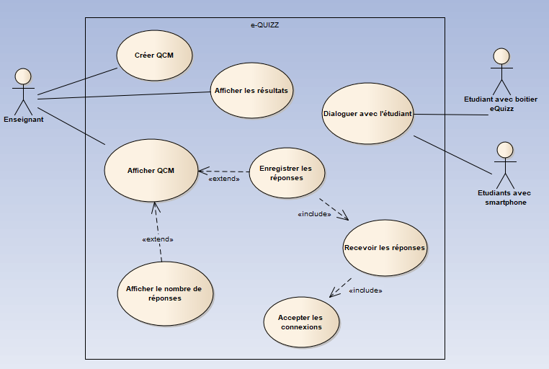

Description des cas d’utilisations :

**Créer QCM : Cette partie du système existe déjà.**

L'enseignant crée un QCM sur un site externe accessible de chez lui ou au lycée. Un identifiant est demandé. Chaque enseignant a son identifiant.

Le QCM est enregistré sous un nom unique dans une base de données SQL sur le serveur externe.

Pour chaque question le système lui propose de saisir jusqu'à 4 possibles.

L'enseignant indique la ou les réponses exactes.

**Afficher QCM : Cette partie du système existe déjà.**

L'enseignant choisi le QCM à afficher et le groupe d’étudiants qui y sera soumis.

**Partie à ajouter :**

A partir de ce moment le navigateur tente de se connecter au nano-ordinateur. S’il y arrive, il est prêt à échanger avec les étudiants connectés.

Le système enregistre dans la base de données la session : numéro du QCM, la date, et le groupe d’étudiants concerné.

**Afficher le nombre de réponses**

L'enseignant voit en temps réel le nombre d'étudiants qui répondent à la question affichée.

**Accepter les connexions :**

Pour centraliser les connexions en classe, le système utilise un nano-ordinateur de type Raspberry qui se comportera en point d’accès Wifi et Réseau sans fils (de type Xbee).

Avec l’application Smartphone, l’étudiant indique son adresse mail pour s’identifier.

Avec le boitier eQuizz, c’est l’adresse Xbee du boitier qui est retenue.

Cette adresse s’affiche sur l’écran du boitier.

Le système ne tient pas à jour une liste nominative des étudiants.

Libre à l’enseignant d’associer, par un moyen à sa convenance, un boitier à un étudiant nommé.

**Dialoguer avec l’étudiant :**

Les étudiants utilisent leur boitier e-Quizz ou leur Smartphone pour répondre au QCM. Leur appareil est synchronisé avec l’application qui projette le QCM à l’écran. Ils peuvent aussi revenir en arrière pour modifier leur réponse. Le système peut envoyer également un message à l’ensemble des appareils connectés.

Dans le cas d’un boitier eQuizz, le déroulement l’envoi d’une réponse peut se décrire ainsi :

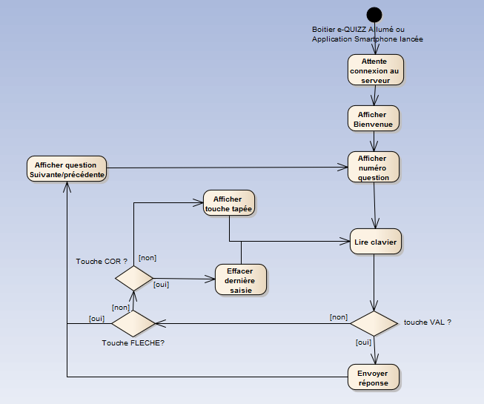

Figure : Description du dialogue entre le boitier eQuizz et le Raspberry

**Recevoir les réponses :**

Le système reçoit les réponses en provenance des boitiers eQuizz et des Smartphones.

Une réponse est un message composée de l’identifiant du boitier (ou le mail saisi sur le Smartphone), le numéro de question, et les réponses.

Chaque message est transmis au navigateur pour traitement (voir « Enregistrer les réponses »).

**Enregistrer les réponses :**

Chaque réponse reçue est archivée localement dans un tableau.

Si l’étudiant répond plusieurs fois à une question, seule sa dernière réponse est conservée.

A la fin du QCM, ces informations sont enregistrées dans une table de la base de données sur le serveur externe, et associées au numéro de session (Voir Afficher QCM),

**Afficher les résultats :**

Le résultat du QCM s'affiche sur l'écran du vidéoprojecteur, avec le pourcentage de bonnes réponses pour chaque question et pour la session.

Une option permet à l'enseignant de consulter, quand et où il le souhaite, les résultats individuels pour chaque session, par boitier ou par adresse mail.

## Organisation du système :

Le système est composé de plusieurs modules devant collaborer ensemble. Le diagramme ci-dessous en fait l’inventaire :

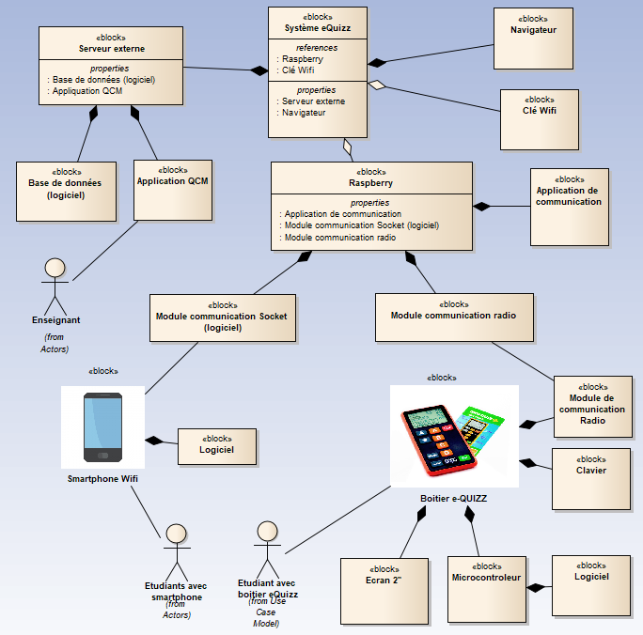

## Exigences du système :

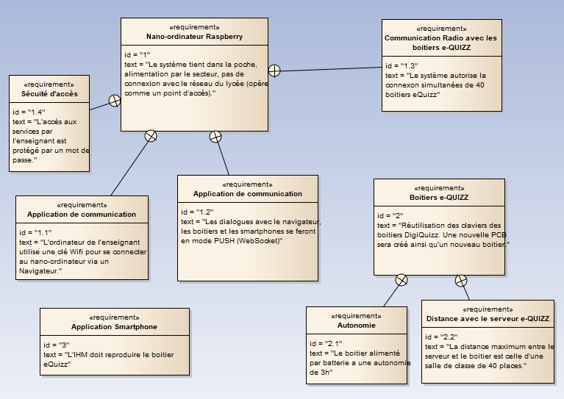

## Architecture logicielle suggérée

### Application enseignant :

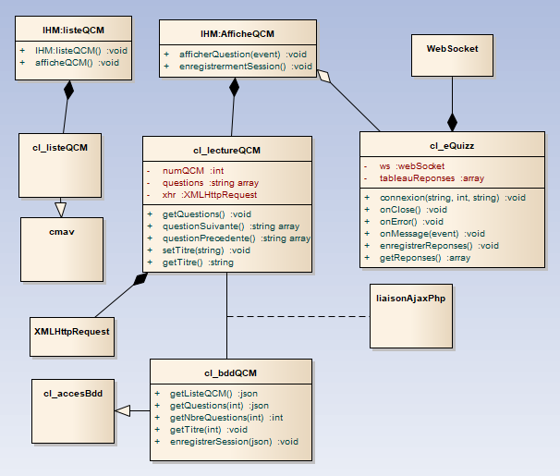

### Module embarqué sur le nano-ordinateur :

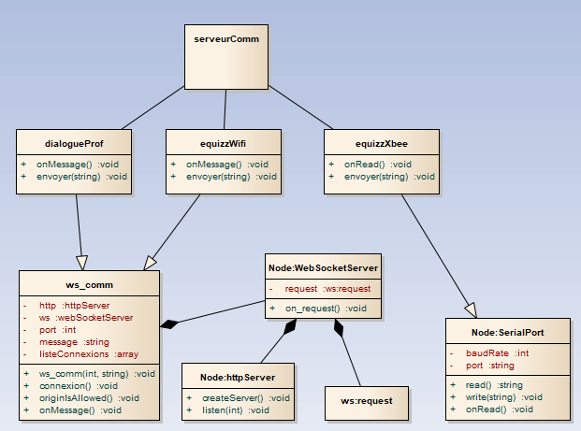

# Contraintes de réalisation :

**Contraintes financières (budget alloué) :**

600 € à la charge du lycée pour 4 boitiers e-Quizz.

**Contraintes de développement (matériel et/ou logiciel imposé / technologies utilisées) :**

* Ré-utiliser **le clavier** des boitiers Digi Quizz (Auto-Ecoles).

Fonctionnement par réseau sans fils (Xbee/Zigbee, 433, …)

Ils sont autonomes en énergie

* Application Smartphone reproduisant le boitier DigiQuizz. Liaison par Wifi

**Outils de développement logiciel :**

* Application Web : HTML/CSS, PHP, JavaScript
* Modules de communication nano-ordinateur : NodeJS
* Choix des outils pour l’application Smartphone :

Javascript, Android Studio, Rust, Processing for Android, ....

**Exigences qualité à respecter**

* Sur le produit à réaliser
  + Ergonomie
* Sur le développement
  + Respect des standards
* Sur la documentation à produire
  + Dossier de suivi de projet
  + Dossier technique unique
  + Notice d’utilisation

**Ressources mises à disposition des étudiants (logiciels / matériels / documents)**

* Documentations en ligne
* Outil de modélisation Entreprise Architect.
* Suite bureautique.
* Un poste de travail peut être converti en serveur
* Un RaspBerry PI, clé wifi..
* Les boitiers DigiQuizz vides, avec clavier, convertis en boitier e-Quizz
* Les écrans 2’’ des e-Quizz

# Répartition des fonctions ou cas d’utilisation par étudiant

Une première version du projet étant déjà en cours d’exploitation, la répartition des tâches restantes sera faite ainsi :

|  |  |  |
| --- | --- | --- |
|  | Fonctions à développer et tâches à effectuer | |
| Étudiant 1  IR | Préparer le nano-ordinateur  Modification de « Afficher QCM » :   * **Afficher le nombre de réponses** : Application de communication entre le nano-ordinateur et le navigateur (WebSocket) * **Enregistrer les réponses** * **Afficher les résultats**   Dialoguer avec l’application de communication crée par Etudiant 2.  Créer la base de données correspondante | Mise en œuvre :  Installation :  Le serveur Raspbian et ses services ,  Réalisation :  Appli Web, SGBDR, html/js/css/php/ajax/websocket  Configuration :  Services ssh, ftp , Wifi sur Raspbian  Documentation :  Notice d’utilisation |
| Étudiant 2  IR | Installer NodeJS sur le nano-ordinateur  Application Smartphone (**Dialoguer avec l’étudiant**)  **Recevoir les réponses** et **Accepter les connexions** :   * Application de communication entre le nano-ordinateur et le Smartphone (dans les 2 sens) * Application de communication entre le nano-ordinateur et les boitiers eQuizz (côté nano-ordinateur seulement)   Dialoguer avec l’application de communication crée par Etudiant 1 et 3. | Mise en œuvre :  NodeJS  Configuration :  Node JS, liaison série  Réalisation :  Logiciel Smartphone/Raspbian :WebSocket, SQL Documentation :  Notice d’utilisation logiciel |
| Étudiant 3  IR | Paramétrage des modules Xbee (logiciel XTCU)  En collaboration avec Etudiant 4 :  **Dialoguer avec l’étudiant** (Boitier e-Quizz) :   * Identité du boitier * Application de communication entre le nano-ordinateur et les boitiers eQuizz (côté boitier eQuizz seulement)   Dialoguer avec l’application de communication crée par Etudiant 2. | Mise en œuvre :  SGBDR, C++, carte d’intégration, i2c, Serial  Configuration :  Modules radio pour microcontroleur  Réalisation :  Réseau radio, logiciel microcontroleur / Raspbian  Documentation :  Documents d’installation |
| Étudiant 4  EC | En collaboration avec Etudiant 3  **Dialoguer avec l’étudiant** (Boitier e-Quizz) :   * Création du clavier + gestion écran (**PCB**) * Logiciel de gestion clavier/écran * Saisie des réponses * Intégration du boitier | Mise en œuvre :  C++ / carte clavier /  Configuration :    Réalisation :  IHM sur microcontroleur, boitier e-Quizz  Documentation :  Documents d’installation |

# Exploitation Pédagogique – Compétences terminales évaluées :

|  |  |  |  |  |  |  |
| --- | --- | --- | --- | --- | --- | --- |
|  | Électronique et Communications | Informatique et Réseaux | Étudiant 1  IR | Étudiant 2  IR | Étudiant 3  EC | Etudiant 4  EC |
|  | | | | | | |
| C2.1 | Maintenir les informations | |  |  |  |  |
| C2.2 | Formaliser l’expression du besoin | |  |  |  |  |
| C2.3 | Organiser et/ou respecter la planification d’un projet | |  |  |  |  |
| C2.4 | Assumer le rôle total ou partiel de chef | |  |  |  |  |
| C2.5 | Travailler en équipements | |  |  |  |  |
|  | | | | | | |
| C3.1 | Analyser un cahier des charges | |  |  |  |  |
| C3.3 | Définir l’architecture globale d’un prototype ou d’un système | |  |  |  |  |
| C3.5 | Contribuer à la définition des éléments de recette au regard des contraintes du cahier des charges | |  |  |  |  |
| C3.6 | Recenser les solutions existantes répondant au cahier des charges | |  |  |  |  |
| C3.8 | Élaborer le dossier de définition de la solution techniquement |  |  |  |  |  |
| C3.9 | Valider une fonction du système à partir d’une maquette réelle |  |  |  |  |
| C3.10 | Réaliser la conception détaillée d’un module matériel et/ou logicielle |  |  |  |  |
|  | | | | | | |
| C4.1 | Câbler et/ou intégrer un matériel | |  |  |  |  |
| C4.2 | Adapter et/ou configurer un matériel | |  |  |  |  |
| C4.3 | Adapter et/ou configurer une structure logicielle | Installer et configurer une chaîne de développement |  |  |  |  |
| C4.4 | Fabriquer un sous ensemble | Développer un module logiciel |  |  |  |  |
| C4.5 | Tester et valider un module logiciel et matériel | Tester et valider un module logiciel |  |  |  |  |
| C4.6 | Produire les documents de fabrication d’un sous ensemble | Intégrer un module logiciel |  |  |  |  |
| C4.7 | Documenter une réalisation matérielle / logicielle | |  |  |  |  |

# Planification

**Début du projet** semaine 1

**Revue 1**  semaine

**Revue 2**  semaine

**Remise du projet**

**Soutenance finale** semaine

**Livraison**

# Condition d’évaluation pour l’épreuve E6-2

## Disponibilité des équipements

|  |  |  |
| --- | --- | --- |
| L’équipement sera-t-il disponible ? | Oui | Non |

## Atteintes des objectifs du point de vue client

Que devra-t-on observer à la fin du projet qui témoignera de l’atteinte des objectifs fixés, du point de vue du client :

*Les fonctionnalités exposées dans le diagramme des cas d’utilisation devront validées*

*Le protocole client/serveur doit être validé.*

## Avenants :

Date des avenants : Nombre de pages :

# Observation de la commission de Validation

|  |  |
| --- | --- |
| Ce document initial : | **comprend pages** |
| *(À remplir par la commission de validation qui valide le sujet de projet)* | **a été utilisé par la Commission Académique de validation qui s’est réunie à**  **Gardanne, le 26 novembre 2022** |

| Contenu du projet : | Défini Insuffisamment défini Non défini |
| --- | --- |
| Problème à résoudre : | Cohérent techniquement Pertinent / À un niveau BTS SN |
| Complexité technique : *(liée au support ou au moyen utilisés)* | Suffisante Insuffisante Exagérée |
| Cohérence pédagogique : *(relative aux objectifs de l’épreuve)* | Le projet permet l’évaluation de toutes les compétences terminales Chaque candidat peut être évalué sur chacune des compétences |
| Planification des tâches demandées aux étudiants, délais prévus, … : | Projet …  Défini et raisonnable Insuffisamment défini Non défini |
| Les revues de projet sont-elles prévues : *(dates, modalités, évaluation)* | Oui Non |
| Conformité par rapport au référentiel et à la définition de l’épreuve : | Oui Non |

Observations :

Avis formulé par la commission de validation :

|  |  |  |
| --- | --- | --- |
| **Sujet accepté** en l’état | **Sujet à revoir :** | Conformité au Référentiel de Certification / Complexité  Définition et planification des tâches  Critères d’évaluation  Autres : |
| **Sujet rejeté** |  |  |

Motif de la commission :

## Nom des membres de la commission de validation académique :

|  |  |  |  |
| --- | --- | --- | --- |
| **Nom** | **Établissement** | **Académie** | **Signature** |
|  |  |  |  |
|  |  |  |  |
|  |  |  |  |

|  |  |
| --- | --- |
| Visa de l’autorité académique : | *Nota :* |
| (nom, qualité, Académie, signature) | *Ce document est contractuel pour la sous-épreuve E6-2 (Projet Technique) et sera joint au « Dossier Technique » de l’étudiant.*  *En cas de modification du cahier des charges, un avenant sera élaboré et joint au dossier du candidat pour présentation au jury, en même temps que le carnet de suivi.* |